ВвАРКТ

“Cassini – Huygens”

 (старт 15 октября 1997 и до 26 апреля 1998 года )

**Команда: “**Empty”

**Группа:** М8О-111Б-22

ОТЧËТ

**ФИО:** Арнаутов Никита Андреевич

**Роль:** Монтажёр/Физик

**Контакты:** [menescr@mail.ru](mailto:menescr@mail.ru)

**Работа выполнена:** « » ____________202___г.

**Преподаватель:** ____________ **каф.** ________________________

**Отчет сдан** « » ______________2022 г., **итоговая оценка** _____

**Подпись преподавателя** ________________

Цели и задачи работы

**Мои цели:**

* Определить математическую модель, а также изучить ряд физических формул, необходимых для испытания.
* Смонтировать видеоролик с реализацией полёта в KSP и остальной, проделанной нами, работой.

# **Мои задачи:**

1. Изучение множества статей, связанных с полётом в космос.
2. Найти формулы, которые понадобятся для реализации проекта.
3. Составить документ со всей информацией, для ознакомления с ней моей команды.
4. Получить базовые навыки работы с видеоредактором.
5. Изучить видео реализации полёта в KSP.
6. Смонтировать полученный видеоматериал, исправив все недочёты и улучшив его качество.
7. Обсудив результат с командой, добавить в видеоролик личные комментарии, интро и вывод.
8. Подготовить индивидуальный отчёт о проделанной работе.
9. Помощь в оформлении общего отчёта и презентации.
10. Подготовиться к защите проекта.

# **Итоги и выводы:**

Мне было по-настоящему интересно работать над этим проектом. Сидя ночами за прочтением статей, я узнал много интересной информации касаемо физики и космических полётов, не вошедших в проект. Очень уж меня затянул этот процесс.  
Помимо того, фото и видеомонтаж стал для меня чем-то новым, но мне понравилось заниматься эти. В будущих командных работах, эта роль будет номер один в моем списке.

Ну и конечно же не могу не поблагодарить свой коллектив.

Все ребята очень ответственно подходили к своей работе, и мне было крайне приятно находиться в их компании. Надеюсь на нашу совместную работу в будущих проектах!

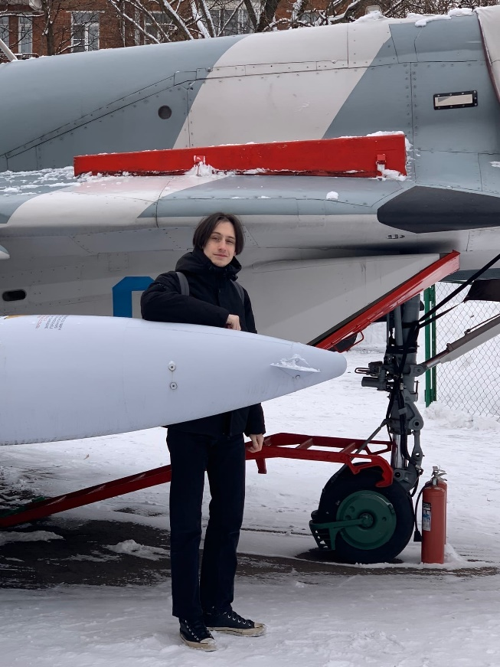

**Подпись студента _________________**